ĐỀ CƯƠNG ÔN TẬP KIỂM TRA 1 TIẾT THỰC HÀNH TIN HỌC 7
NĂM HỌC : 2019-2020
An là một học sinh lớp 7, tuy còn nhỏ nhưng An có tính tự lập cao. Hôm trước, khi đi chơi với bạn ở siêu thị An nhìn thấy một đôi giày Biti's Hunter rất đẹp. An muốn mua đôi giày đó nhưng lại không muốn xin tiền của ba mẹ, vì vậy An đã lập một kế hoạch chi tiêu để tiết kiệm tiền mua đôi giày như sau:
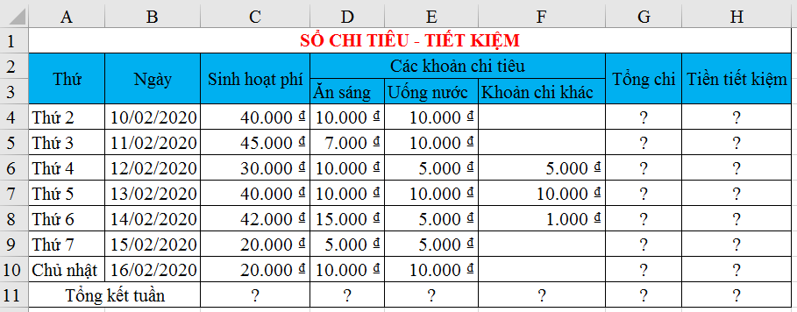
Yêu cầu:
Câu 1: Em hãy lập một bảng tính với dữ liệu có trong bảng
Câu 2: Em hãy định dạng trang tính sao cho các dữ liệu được hiển thị đầy đủ, đẹp mắt, khi in dữ liệu nằm theo hướng giấy ngang, các lề cách đều 2cm
Câu 3: Em hãy dùng hàm thích hợp để tính tổng số tiền chi tiêu hàng ngày vào cột Tổng chi
Câu 4: Em hãy tính số tiền bạn An tiết kiệm hàng ngày vào cột Tiền tiết kiệm
Câu 5: Sau mỗi tuần, bạn An sẽ tổng kết số tiền tiết kiệm được. Em hãy dùng hàm thích hợp tính số tiền tiết kiệm trong tuần của An vào ô tương ứng
Câu 6: Với số tiền tiết kiệm như vậy bạn An cần bao nhiêu tuần để có đủ tiền mua đôi giày biết rằng đôi giày mà bạn An thích có giá 750.000 đồng. Kết quả ghi vào ô bên dưới ô Tổng kết tuần
Câu 7: Lưu trang tính với tên: ONTAP-TEN HS- LOP.xlsx
( Ví dụ: tên học sinh là An lớp 7a1 thì lưu bài với tên là ONTAP-An-7a1.xlsx )
*Lưu ý: Học sinh phải sử dụng địa chỉ ô trong quá trình tính toán

